Word | Transcription | Translation
- shabby | |ˈʃabi| | потрепанный, облезлый, захудалый
- bees | |biːz| | пчелы
- stay | |steɪ| | оставаться
- place | |pleɪs| | место

№1 Соединить картинку и слово
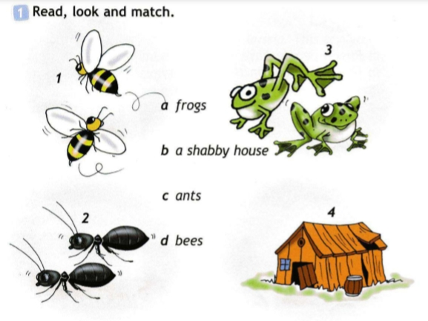
№2 Вставить пропущенные слова (из текста)
1. My house is ____, and a little bit ______.
2. I want my nice ______.
3. I am very _______.
4. I am staying at home with my ______ and the ______!

